2019年12月20日
審判部・競技部 各県代表 各位
競技者・関係機関 各位
日本視覚障害者卓球連盟
会 長 保坂 正勝
審判部部長 藤本 成子
北海道ブロック代表 行天 小夜子

サウンドテーブルテニス
「B級C級公認審判員 更新」 講習会について（ ご 案 内 ）

日頃より本連盟の活動にご理解とご協力をいただき、心から感謝申し上げます。
本連盟は発足以来、組織の充実と視覚障害者卓球の普及に努めております。具体的には、大会は全国どこででも同じ判定で行われることが大切だと考え、サウンドテーブルテニスのルールを制定し、ルールの普及とこれに基づいた公認審判員の養成に当たっております。
この期に合わせ、標記の更新の講習会を下記のとおり実施いたします。お仲間をお誘いの上、多数ご参加くださるようご案内いたします。

記

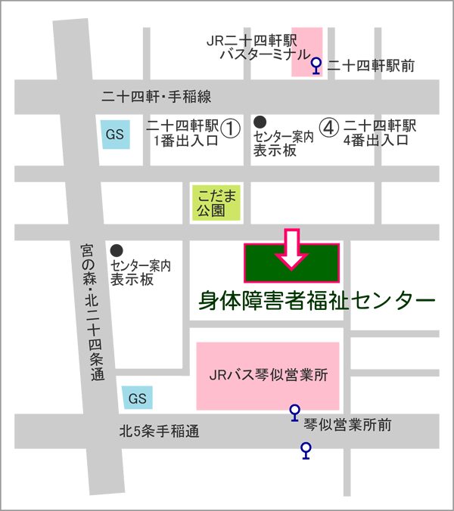
- 日時
2020年3月22日（日） 13:00～17：15

- 会場
札幌市身体障害者福祉センター
〒063-0802
札幌市西区二十四軒2条6丁目１－１
＜アクセス＞
◎地下鉄東西線二十四軒駅
1番出入り口から徒歩2分。
4番出入り口にエレベーターが設置
（冬期間は、歩道がロードヒーティング）

- 講習時間 受 付 12：30
講 習 13：00～17：15 ＊休憩15分を含む
主な内容 審判員に関するルールの説明が2時間、判定基準が2時間
- B・C級更新の方は、4時間が基本です。遅刻･早退は認定されません。
- ルール受講の方は、4時間受講となります。

4. 対象者 日本視覚障害者卓球連盟審判員(審査・認定)規程の以下に該当する者
1、B・C級公認審判員資格の更新希望者(B級C級更新)…第15条に該当する者 ※審判手帳を持参のこと
2、受講を希望する者(ルール受講）

5. 経費 全経費は、受講当日受付で納入してください。
 | Ｂ級更新 | Ｃ級更新 | ルール受講
登録料 | 5,000 | 3,000 | ―
受講料 | 2,000 | 2,000 | 2,000
［詳細］ ・更新の登録料は、3年間有効。
・ルール受講は、競技者・審判員の区別はありません。

6. 申込み 2020年2月29日(土）必着
・各自で、申込書に必要事項を記入し[郵送・FAX]で申込んでください。
＜申込先＞ 行天小夜子 宛て
〒062-0055 札幌市豊平区月寒東5条18-1-28
FAX 011-851-3688

7. 問合せ先(講習の内容など) 審判部部長 藤本 成子 shigeko.f114@gmail.com

8. 持ち物 ルールブック(2019年版)、ネームプレート、審判手帳、上履き

9. ルールブックの購入について（1冊＝1,500円+送料）
・テキストは、ルールブック(2019年版)です。必ずご準備ください。
・当日購入の場合は、事前申し込みが必要です。申込書にご記入ください。

10. 宿 舎 各自でお決めください

11. その他 ・昼食を済ませてからご参加ください。
・動きやすい服装でご参加ください。

